关于2016级学生2016年下半年英语等级考试报名的通知
各二级学院：
2016年下半年英语等级考试开始报名，现将2016级学生报名事宜通知如下：
一、考试科目、时间及说明
高校英语类 | 科目 | 考试时间（笔试） | 报名对像说明
高校英语类 | 高校应用能力A级 | 12月18日9：00-11：00 | 大一在校生
高校英语类 | 高校应用能力B级 | 12月18日15：00-17：00 | 大一在校生
高校英语类 | 浙江省英语三级 | 12月18日9：00-11：15 | 大一在校生
高校英语类 | 全国大学英语四级 | 12月17日9：00-11：20 | 须通过应用能力A级、浙江省大学英语三级、公共英语三级（如高中时有过英语等级考试的，请持证书在工作时间内至行政楼1207室报名）
高校英语类 | 全国大学英语六级 | 12月17日15：00-17：25 | 须通过英语四级学生、公共英语四级
二、报名时间、方式：
网上报名时间 | 方式：网上报名，具体如下 | 提 醒
2016年9月2614：00日至9月28日14：00 | 1：打开教务处网站http://jwc.zjtie.edu.cn/，点击左边 “教务管理系统”。录入学号和密码。（或学校网站www.zjtie.edu.cn,再进入信息门户，录入学号和密码）学号请咨询二级学院，密码为18位身份证号码，X为大写。  2、进入“学生网上报名”模块，在“报名项目列表”中，选择报名类别。  3、上传证件照片。（部分学生网站上已有个人照片的，可以不上传。）  4、在身份证号中填入身份证号，按“确认”即可。 | 务必在此窗口中查询“已报项目列表”，确认自已所报考试科目。
三、考试照片采集标准：（无照片或照片不理想的，需重新上传）
此照片用于打印准考证和证书，请务必按要求在9月28日14：00前上传。请前往照相店拍摄。
1、背景要求：背景布选取浅蓝色，要求垂感和吸光好。可以是棉布、毛涤等。
2、成像要求：证件照要求，上传的图象大小最小为192X144（高X宽）。
成像区大小为48mmX33mm（高X宽）。文件小于20KB。
3、文件格式：要求存储为JPG格式。
四、报名费：英语30元。请在28日，将报名费交至班级负责人。
五、班级联系员工作
序号 | 事项 | 操作要点
1、 | 领取报名通知，告知全班同学 | 1、9月26日16：30前领取报名通知，可电子或书面；  2、将报名信息公告给班级；  3、电子版通知可进教务处网站学生必览内查看
2、 | 提醒同学网上报名 | 1、报名期间，提醒同学在9月28日14：00前完成网上报名、上传照片
3、 | 收费、领取三单 | 1、9月29日上午领取《报名缴费单》、《诚信考试承诺书》、《交费联系函》  2、29日组织每考生签定《诚信考试承诺书》  3、29日根据报名缴费单收费并统一缴费，缴费地点行政楼四楼1402室，缴费时间8:30—11:00；12:30—15:30
4、 | 返回《诚信考试承诺书》 | - 29日16：00前将签好的《诚信考试承诺书》返回所属二级学院
重要声明：
1、网上报名时间外，不接收任何原因的补报。
2、如有同学网报后，不想缴费，请在报名时间内自主上网退报；否则报名结束后，必须按截止数据缴费。
3、如与其他考试有冲突，请慎重选择。
4、请主动配合班级联络员做好自已的报名工作。
六、可选报名地点：
1、图书信息楼十楼电子阅览室
开放时间：周一至周五：8：10-11：30 13：30-17：00 18：00-21：00
2、学生学寓学生自已电脑
教务处
2016-9-26

报名关键流程切图：
1、进教务处网站，点教务管理系统，
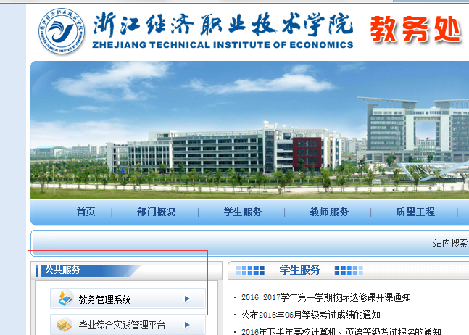

2、点校内网络，访问，
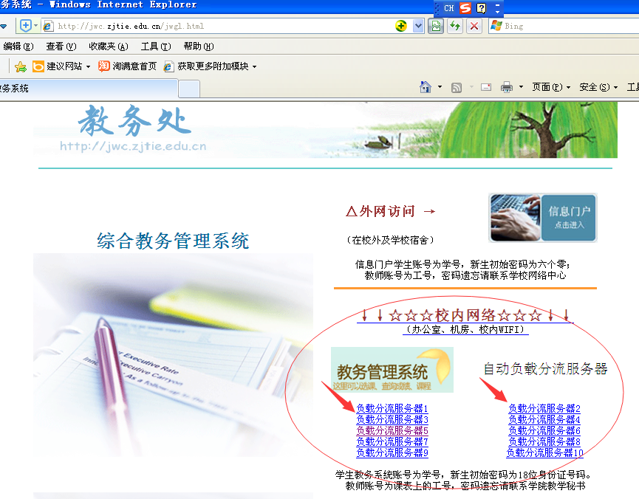

3、登陆：
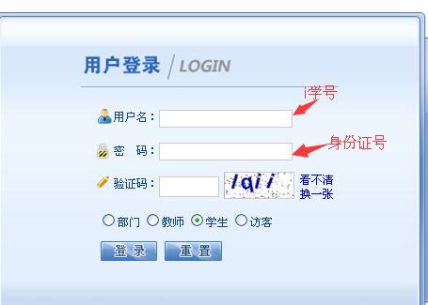

4、报名
